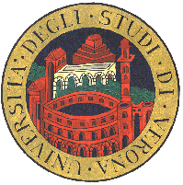 | Università degli Studi di Verona  Scuola di Dottorato di Scienze Ingegneria e Medicina | Ca' Vignal 2  Strada le Grazie 15  37134 Verona - Italia  Tel. +39 045 802 7069  Fax +39 045 802 7068

Dipartimento di Informatica

Title

Lectio Magistralis

Month dd, yyyy

Name of the Lecturer

Affiliation
address

Abstract –

The lecture will take place at hh:mm in the Room of the
Place- Address

Further info

Local organization and contact: Name Surname
who@domain

Web info: www.domain

